مذكرة رقم: 07
المجال المفاهيمي 1: المكتبية Bureatique السنة الدراسية: 2017/2018
الوحدة المفاهمية 5: معالج النصوص 1 المستوى: 1 ج م ع ت/ 1 ج م اَ

الحصة: نظري الأستاذة: بن بوجمعة
الحجم الساعي:6 سا

- أن يتمكن التلميذ من التعامل مع البرنامج Microsoft Office Word  - أن يتمكن التلميذ من إنشاء وثيقة معقدة  - أن يتدرب التلميذ على تنسيق نصه  - أن يدرج التلميذ أشكالا لنصه وينسقها.  - أن يتعامل التلميذ مع الجداول بسهولة وينسقها  - أن يتمكن التلميذ من إدراج الصور لوثيقته وينسقها | الكفاءة المستهدفة:
- قيام التلميذ بالأنشطة المقترحة عليه في الأعمال التطبيقية.  - التجاوب مع أسئلة الأستاذة أثناء الدرس. | مؤشرات الكفاءة:
- جهاز العرض  - السبورة | الوسائل المستخدمة:
الأعمال التطبيقية : معالج النصوص 1، النشاط 1  الأعمال التطبيقية: معالج النصوص 1، النشاط 2 | النشاطات المقترحة:
- تمهيد  - واجهة برنامج Microsoft Office Word  - تنسيق الخط والفقرة  - الجداول  - الأشكال والصور | المعارف المستهدفة:
القيام بالعمل التطبيقي | التقويم المرحلي:

 | طلب من أخيك الصغير القيام ببحث من طرف أستاذة العلوم الطبيعية حول ............ حيث يتضمن هذا البحث صور وجداول، قام أخوك بالإستعانة ببرنامج متوفر ومثبت مع نظام التشغيل Windows وهو wordPad وللأسف لم يتمكن من إضافة جدول وكذا إنشاء مخططات بيانية بإعتبار أن برنامج WordPad برنامج صغير. كيف يجب أن تنصح أخاك وتوجهه وتساعده في بحثه؟ | الإشكالية:
تشخيصي | س: بماذا يمتاز برنامج Microsoft Office Word؟  ج:هو برنامج مختص في معالجة النصوص المعقدة إذ يسمح بتحرير النصوص وكتابة الرسائل وإنشاء الجداول والأشكال المختلفة وحتى استيراد الصور وإدراجها في النص. ويعتبر Word المعالج الأكثر استعمالا حيث يعمل تحت نظام Windows، ويمتاز بسهولة الاستعمال وتنوع الخيارات. ويمكن تشغيل  Word من مواضع مختلفة نذكر منها:  - سطح المكتب(Bureau)  - شريط المهام (Barre des taches)  - قائمة ابدأ (Démarrer) | 1/ تعريف معالج النصوص:  Microsoft Office Word | وضعية الإنطلاق
تشخيصي | 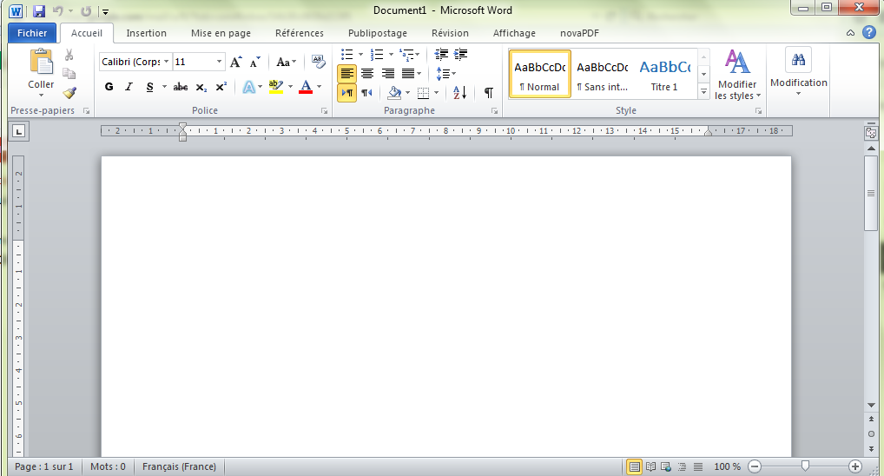  شريط الأدوات  شريط التمرير العمودي  مسطرتين  شريط العنوان  شريط المعلومات  شريط القوائم  س:إنطلاقا من تسميات الأداوت الموجودة في واجهة البرنامج والتعريفات التالية ، سجل العنوان المناسب  ج:عند تشغيل Word يظهر لنا إطار يحتوي على:  - شريط العنوان (La barre de titre): يظهر عليه اسم البرنامج واسم المستند وفيه أيضا أزرار التصغير، التكبير والإغلاق.  - شريط القوائم (La barre des menus) : عند النقر على أية قائمة تظهر مجموعة من التعليمات لكل منها مهمة معينة مثل : ملف Fichier- إدراج -Insertionانشاء Création - عرض Affichage ...  - شريط الأدوات(La barre d’outils ): يحتوي على اختصارات بعض الأدوات حيث أنها تعوض بعض التعليمات الموجودة في القوائم فبمجرد وضع مشيرة الفأرة على إحداها يظهر دورها  - شريطا التمرير(Les barre de défilement): نستعمل هذين الشريطين لاظهار ما خفي من النص عموديا وأفقيا وذلك بالنقر على السهمين في طرفي كل شريط  - المسطرتان(Les deux règles) : تتوفر شاشة word على مسطرتين الأولى أفقية لقياس المسافة العرضية للمسطرة. والثانية عمودية لقياس ارتفاع الصفحة.  - إطار النص(La zone de texte) :وهو منطقة العمل أي الجزء المخصص لكتابة النص…  - نقطة الإدراج : (Point d’insertion) هي علامة سوداء تظهر وتختفي وتسمى المشيرة حيث تبين لنا موضع الكتابة.  - شريط المعلومات أو الحالة: (La barre d’état ) يظهر عليه رقم الصفحة ، رقم السطر Li رقم العمود Col ووضعية المشيرة…. | 2/ تقديم واجهة معالج النصوص word: | وضعية البناء
تشخيصي | كتابة نص وتنسيقه: يسمح معالج النصوص بكتابة نص وتنسيقه ونقصد بتنسيقه إضفاء صورة جمالية على النص وذلك من خلال:  3-1/ تنسيق الخط: تنسيق الخط يعني تحديد حجم الخط، نوع الخط، لون الخط اضافة الى بعض التعديلات الممكن القيام بها على الخط كجعله غليظ ومائل... نجد كل أدوات الكتابة والتي تسمح بتنسيق الخط في التبويب Accueil‬ بالتحديد في الفرع Police  س:حسب شكل الأدوات التالية إستنتج دور كل أداة  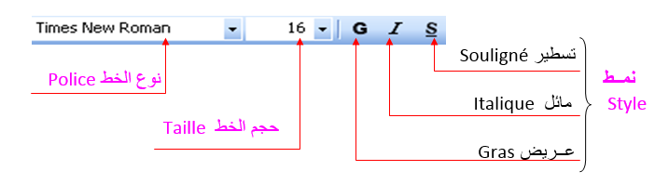  3-2/ تنسيق فقرة: وفي تنسيق الفقرة نختار محاذاة النص وتباعد الأسطر والمسافة البادئة، نجد الأدوات الخاصة بما سبق في التبويب Accueil‬ بالتحديد في الفرع Paragraphe حيث:  - المحاذاة(Alignement): هي وضعية الكلمة، الجملة داخل النص إما يمينا، يسارا أو في الوسط  - المسافة البادئة(Retrait): هي المسافة التي تترك قبل أو بعد كتابة الفقرة.  - تباعد الأسطر(Interligne): هي المسافة بين أسطر الفقرة الواحدة. | 3/ كتابة  نص  وتنسيقه:
تشخيصي | إن برنامج Word له القدرة على إدراج جداول وتنسيقها وإعداد نماذج غاية في الدقة بسهولة وإتقان. يتكون الجدول من أعمدة وصفوف، نسمي تقاطع العمود مع الصف بالخلية(Cellule ) .  - ادراج جدول: لإدراج جدول نتبع مايلي:  - من شريط القوائم نختار التبويب إدراج Insertion  - ننقر على الفرع Tableaux ثم نختار من إدراج جدول Insérer un tableau  - يظهر إطار نحدد من خلاله عدد الأعمدة Nombre de colonnes و عدد الصفوف Nombre de lignes  - النقر على OK  - التنسيق في الجدول: تنسيق الخط والفقرة في الجدول مماثل للنص، ولكن كل خلية مستقلة عن الأخرى، أما فيما يخص تنسيق حدود الجدول وتضليل الخلايا نتبع ما يلي:  - نحدد الخلايا المعنية.  - ننقر على التبويب Création من أدوات الجدول (Outils de tableau)  - نختار Bordures.  - تظهر نافذة نختار منها Bordure et trame  - عمليـــــات على الجـــداول:  - إضافة سطر أو عمود:  - النقر في المكان الذي نريد الإدراج قبله أو بعده.  - نختار من شريط القوائم التبويب Disposition  في القائمة الفرعية Lignes et Colonnes نختار ما نريد ادراجه  - حــذف سطـر أو عمــود:  - وضع مشيرة الفأرة في أي خلية من السطر أو العمود المراد حذفــه.  - نختار من شريط القوائم التبويب Disposition  - من القائمة الفرعية Lignes et Colonnes نختار Supprimer le tableau ثم نختار مانريد حذفه.  - دمج الخلايا:  - تحديـــد الخــلايا المراد دمجهــا.  - نختار من شريط القوائم التبويب Disposition  - من القائمة الفرعية Fusionner نختار Fusionner  - تقسيـم الخلايــا  - تحديد الخليـــة أو الخلايا المراد تقسيمها.  - نختار من شريط القوائم التبويب Disposition  - من القائمة الفرعية Fusionner نختار Fractionner تظهر  - نحدد عــدد الأعمدة والصفـوف من خلال علبة حوار ثم ننقر على. OK | - الجداول:
تشخيصي | - الأشكال :  - إدراج الأشكال في برنامج معالج النصوص: لإدراج شكل في صفحة الكتابة نقوم بمايلي:  - ننقر على التبويب إدراج (Insertion)  - ننقر على أداة أشكال (Formes) فتظهر قائمة بها مجموعة من الأشكال.  - نضغط بالزر الأيسر على على الشكل المراد إدراجه.  - يتحول رمز المأشرة إلى الرمز التالي  - لرسم الشكل نضغط بالزر الأيسر مع السحب  ب) الكتابة داخل الأشكال: للكتابة داخل الشكل نقوم بمايلي:  - ننقر بالزر الأيسر للفأرة على الشكل  - تظهر قائمة خيارات نختار منها تحرير النص (Ajuter du texte).  - يظهر مؤشر الكتابة داخل الشكل حينها نكتب مباشرة.  - تجميع الأشكال: تجميع الأشكال هو ربطها مع بعض كأنها شكل واحد، ولعمل ذلك نقوم بمايلي:  - نحدد الشكل الأول  - نضغط على المفتاح ctrl من لوحة المفاتيح مع استمرار الضغط  - نحدد الأشكال المتبقية التي نريد تجميعها  - ننقر على التبويب تنسيق (Format)من أدوات الرسم (Outils de dessin)  - نختار الأداة تجميع (Grouper)  - فك تجميع الأشكال:  - نحدد الشكل.  - ننقر على تنسيق (Format).  - نختار الأداة تجميع (Grouper).  - من الخيارات التي تظهر نختار فك التجميع (Dissocier).  - الصور: يمكن إدراج قصاصة فنية Images clipart أو صورة Images بإتباع مايلي:  - إدراج صورة فنية:  - ننقر على التبويب إدراج (Insertion)  - ننقر على أداة Images clipart  - يظهر لنا إطار على يمين الشاشة يحتوي على مجموعة من الصور الجاهزة. لإدراج صورة ننقر عليها.  - إدراج صورة من ملف:  - ننقر على التبويب إدراج (Insertion)  - ننقر على Images  - ظهور علبة حوار نحدد مسار الملف ثم ننقر نقرا مزدوجا على الصورة المراد إدراجها. | 5. الأشكال والصور
 | في المنزل حاول التمرن على الكتابة على لوحة المفاتيح، لأن الكتابة السريعة هي الأساس الأول لتحرير وثائق بسهولة. يمكنك إستعمال برنامج Typing Master | نصيحة | الوضعية الختامية

مذكرة رقم: 07
المجال المفاهيمي 1: المكتبية Bureatique السنة الدراسية: 2017/2018
الوحدة المفاهمية 5: معالج النصوص 2 المستوى: 1 ج م ع ت/ 1 ج م اَ

الحصة: نظري الأستاذة: بن بوجمعة
الحجم الساعي:4 سا

- أن يتمكن التلميذ من إنشاء وثائق ومستندات طويلة.  - أن يتمكن التلميذ من تنسيق وثائقه بسرعة.  - أن يتمكن التلميذ من إنشاء تنسيق خاص به.  - أن يقوم التلميذ من إنشاء مقاطع لوثائقه مع إستغلالها أحسن إستغلال  - أن يتمكن التلميذ من التعامل مع وثائقة المستعملة بكثرة ويسهل الوصول إليها بإنشاء نماذج.  - أن يتعامل التلميذ مع النماذج بسهولة.  - أن يتعامل التلميذ مع المراسلات بسهولة. وكذا إدماجها. | الكفاءة المستهدفة:
- قيام التلميذ بالأنشطة المقترحة عليه في الأعمال التطبيقية.  - التجاوب مع أسئلة الأستاذة أثناء الدرس. | مؤشرات الكفاءة:
- جهاز العرض  - السبورة | الوسائل المستخدمة:
الأعمال التطبيقية : معالج النصوص 2، النشاط 1  الأعمال التطبيقية: معالج النصوص 2، النشاط 2 | النشاطات المقترحة:
- الأنماط les styles  - القوالبles models  - المقاطع les section  - دمج المراسلات publipostage | المعارف المستهدفة:
تسجيل الإجابات الصحيحة على ورقة التلميذ | التقويم المرحلي:

طبيعته | المحتوى | العنصر
 | برنامج M. O. Word ليس فقط برنامج يسمح بكتابة النصوص المعقدة ويسمح بالقيام بتنسيقات مختلفة، لا بل هو برنامج يسمح بربح الوقت وهذا بتقديم خيارات مثالية للقيام بعمليات طويلة وصعبة في بضع ثواني.  في هذا الدرس سنتعرف على بعض هذه الخيارات. | تمهيد: | وضعية الإنطلاق
 | تعتبر الأنماط مجموعة من التنسيقات تنفذ على الخط أو الفقرة دفعة واحدة. والفائدة من هذا هو ربح الوقت وتنسيق أمثل للمستند. كما أن تنفيذ نمط " العنوان" من قائمة الأنماط على العناوين يسمح بإنشاء فهرس للمستند تلقائيا.  1.1إستعمال الأنماط: نتبع الخطوات التالية حسب الأرقام  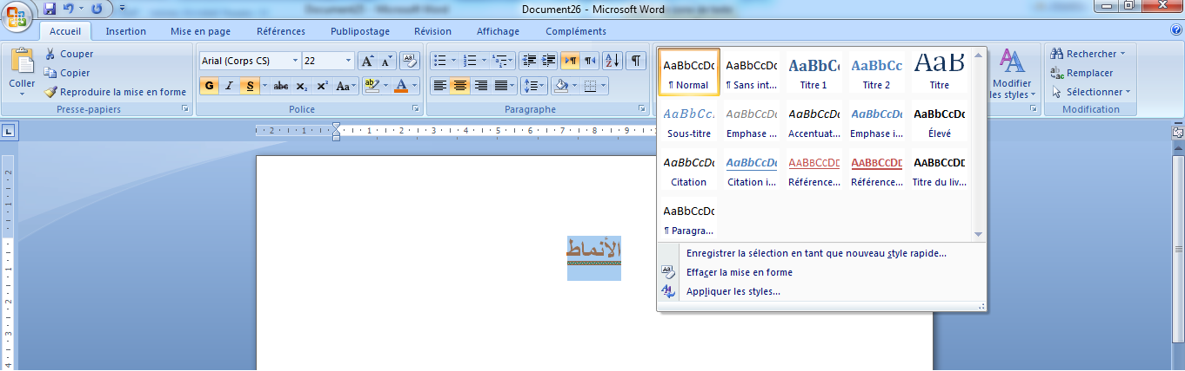  5  1  2  3  4  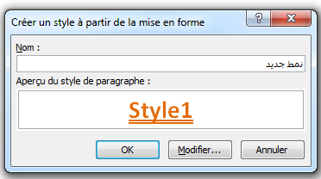  (1): نقوم بالتحديد على الكلمة أو الفقرة المراد تنسيقها.  (2): نتوجه إلى القائمة Accueil.  (3): نختار التنسيق المراد تنفيذه.  2.1 إنشاء نمط: للقيام بإنشاء نمط خاص بنا وحسب حاجتنا نقوم بالتالي:  (أ) بعد القيام بالتنسيقات المراد الإحتفاظ بها نقوم بتحديد الكلمة. "مثل ما هو مبين في 1"  (ب) نضغط على السهم السفلي في قائمة style.  (ج) نضغط على الخيارenrgistrer la selection en tant que nouveau style rapide فتظهر نافذة في"5"  (د) نكتب إسم النمط حسب حاجتنا ونضغط على OK | - الأنماط (Les styles): | وضعية بناء
 | القالب عبارة عن مستند (وثيقة) جاهزة يمكن إستعمالها لإنشاء وثائق جديدة إنطلاقا منها وهذا بدون حدوث أي تعديلات على القالب لكي نتمكن من إستعماله مرة أخرى.  1.2 كيفية إنشاء قالب:  للقيام بإنشاء قالب نتبع الخطوات التالية:  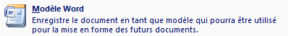  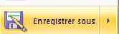  - إنشاء مستند على برنامج الوورد. يحوي المستند على النصوص الثابتة أي العبارات التي ستتكرر في المستندات الجديدة. تكريم الإسم: اللقب: تكريم بمناسبة:  - نضغط على زر أوفيس (bouton office) - لنقوم بعدها بحفظ المستند وهذا بالضغط على enregistrer sous - وهنا نعدل في إعدادات المستند حيث نختار من القائمة modèle word Bouton office 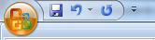  - تسمية القالب - التأكد من أن الملف من نوع modèle word - الضغط على المفتاح enregistrer 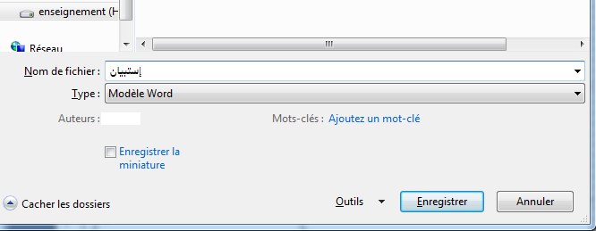  2.2 إستعمال قالب  عند إستعمال قالب معين يعني هذا أننا نود إنشاء مستند جديد إنطلاقا من القالب. ويمكن أن يكون هذا القالب مثبت أو يكون عبارة عن ملف محفوظ في الحاسوب.  - إذا أردنا إستعمال القوالب المثبتة على حاسوبنا أي المرفقة مع البرنامج نتبع الخطوات التالية من اليسار إلى اليمين.  Boutton office Nouveau modèles modèles installées  - إذا أردنا إستعمال قالب قمنا بإنشاءه وحفظه في مكان معين، نتوجه إلى القالب المطلوب ونتبع الخطوات التالية:  - الضغط بزر الفأرة اليمين على القالب تظهر قائمة نختار Nouveau  - نقوم بالتعديل المراد وعند إتمام العمل نحفظ التعديل في مكان مختلف | 2. القوالب (les modeles)
 | نستعمل المقاطع للحصول على صفحات مختلفة التنسيق في مستند واحد. إذن يمكن إستعمال المقاطع في الحالات التالية:  - المستند يحتوي على صفحات أفقية وأخرى عمودية.  - هوامش بعض الصفحات تختلف عن الأخرى.  - رؤوس وتذييلات بعض الصفحات مختلفة أو بعض الصفحات بدون رؤوس وتذييلات.  - ترقيم بعض الصفحات يختلف عن البقية كأن يكون مقطع )المقدمة مثلا(. بترقيم حروف أبجدية (أ، ب، ت..) وأخرى أرقام، أو صفحات بدون ترقيم.  - جزء من المستند )جزء من صفحة أو عدة صفحات( على شكل أعمدة  1.3 إنشاء فاصل مقطعي:  لإنشاء فاصل مقطعي نتوجه إلى التبويب Mise en page ثم من الأداة فاصل صفحة (sauts de pages) نختار الأداة فاصل مقطعي sauts de section ومن هذه الأداة نحدد موضع المقطع الجديد أين يكون هل في نفس الصفحة المتواجدين عليها أم في الصفحة الموالية.. وهنا يفضل أن نختار page suivante  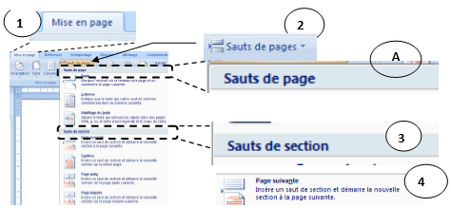    بعد القيام بكل هذه المراحل وإنشاء فواصل مقاطع نلاحظ أنه عند تعديل تنسيق صفحة من مقطع 2 تتغير التنسيقات في الصفحات التابعة للمقطع 1 فأين هو الإشكال؟  في الحقيقة بعد إنشاء مقطعين فإن الإعدادات الأولية الخاصة بالمقاطع محددة كي يتم ربط المقطع 1 بالمقطع 2.. ولإلغاء هذا الإعداد نقوم بالتالي: بعد الضغط على رأس الورقة (en-tete) نتوجه إلى التبويب creation هنا سنلاحظ أن الأداة lier au precedent مفعلة علينا إلغاء التفعيل | 3. المقاطع (Les sections): | وضعية بناء
 | نعني بدمج مراسلة هي إنشاء مراسلة يتم ملأ البيانات فيها تلقائيا وهذا بالإستعانة بمصدر للبيانات.  1.4 إنشاء المراسلة: نكتب على برنامج الوورد المراسلة المرادة لكن بكتابة فقط المصطلحات المشتركة بدون ملئ البيانات.  2.4 الإستعانة بقاعدة بيانات: كل مؤسسة لديها قاعدة تحوي على كل البيانات التي تخص المؤسسة وتكتب على شكل جدول بالإستعانة بـ (word/ Excel/Acces) يسمى كل عمود من هذا الجدول حقلا (champ)  3.4 إنشاء الدمج: لإنشاء الدمج بين المراسلة وقاعدة البيانات نتوجه إلى المراسلة ونقوم بالمراحل التالية  - نتوجه إلى التبويب publipostage  - نضغط على الأداةsélection des destinataires  - ثم نحدد مكان مصدر البيانات ونضغط على ouvrire  - بالإداة insérer un champ de fusion نحدد موضع كل حقل من مصدر البيانات أين يكون موضعه على المراسلة  - لمعاينة المراسلة نضغط على الأداة Apercu des résults وفي هذه المرحلة يمكن القيام بالتنسيق على المراسلة  - عند الإنتهاء من التنسيق ننهي عملية الدمج لكي نتحصل على كل مراسلة في صفحة خاصة بها وهذا بالضغط على الأداة Terminer & fusionner | 4. دمج المراسلات publipostqge | وضعية بناء
 | - بعد الضغط على الأداة sauts de pages الموضحة في الصورة السابقة بالرقم (2) نجد خيارين الخيار sauts de page الموضح بالحرف (َA) و الخيار sauts de section الموضح بالرقم (3)، ما الفرق بين الخيارين؟  - نلاحظ أنه من بين خيارات الأداة sauts de section الموضحة بالرقم (3) نجد خيارات عدة من بينها الخيار page suivante الموضحة بالرقم (4) وخيار continu، مالفائدة من الخيارين؟  - يمكن الإستعانة بالكتاب المدرسي للإجابة على هذه الأسئلة. | أسئلة: | وضعية ختامية

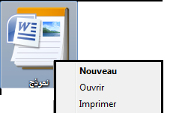

مذكرة رقم: 09
المجال المفاهيمي 1: المكتبية Bureatique السنة الدراسية: 2017/2018
الوحدة المفاهمية 5: المجدول 1 المستوى: 1 ج م ع ت/ 1 ج م اَ

الحصة: نظري الأستاذة: بن بوجمعة
الزمن: 4 سا

- أن يتعرف التلميذ على واجهة برنامج M. O. Excel ويتعامل معها ببساطة.  - أن يجيد التلميذ القيام بعمليات حسابية ومنطقية على المجدول.  - أن يميز التلميذ الفرق بين إستعمال صيغ مباشرة و صيغ بمراجع.  - أن يتعلم التلميذ كيفية إدراج وإستعمال الدوال.  - أن يتمكن التلميذ من التميز بين الحالة التي يجب أن يستعمل فيها الصيغ والحالة التي يتوجب عليه إستعمال الدوال. | الكفاءة المستهدفة:
- قيام التلميذ بالأنشطة المقترحة عليه في الأعمال التطبيقية.  - التجاوب مع أسئلة الأستاذة أثناء الدرس. | مؤشرات الكفاءة:
- جهاز العرض  - السبورة | الوسائل المستخدمة:
- القيام بتحرير كشف نقاط  - إستعمال كل من الصيغ المباشرة والصيغ بإستعمال مراجع  - إستعمال كل من الدوال التالية: SI ; MAX ; SOMME ; MOYENNE | النشاطات المقترحة:
- واجهة برنامج M. O. Excel.  - الصيغ.  - الدوال. | المعارف المستهدفة:
العمل التطبيقي | التقويم المرحلي:

طبيعته | المحتوى | العنصر
 | :المجدول هو عبارة عن برنامج يسمح برسم جداول بطريقة سهلة وسريعة . يمكن إدراج داخل هذه الجداول صيغ ودوال مختلفة ، ليقوم المجدول بإظهار نتائجها مباشرة . كما يقوم المجدول برسم مختلف أنواع التخطيطات بمجرد إعطائه المعطيات اللازمة .ويمتاز بسهولة الاستعمال وتنوع الخيارات. | /1تعريف المجدول | وضعية الإنطلاق
 |  | 2/ واجهة برنامج Microsoft Excel: | وضعية البناء
 | يسمى ملف Excel بالمصنف والذي يشمل افتراضيا على 3 أوراق عمل ( عدد أوراق العمل يتراوح من 1 إلى 255 ورقة عمل).  تتكون ورقة العمل من 16384 عمود مرتبة حسب الحروف اللاتينية(.XFD.......AA .Z............A-B( و1048576 سطر مرتبة بالأرقام (1.................... 1048576). | 3/تقديم المصنف(Classeur):
 | للقيام بالعمليات على أوراق المصنف نتبع المراحل التالية:  - ننقر على الزر الأيمن للفأرة على علامة التبويبFeuilفنحصل على قائمة  - نختار الأمر المناسب للعملية التي نقوم بها اما إضافة أو حذف او إعادة التسمية أو نقل أو نسخ أوراق من مصنف إلى آخر | 4/عمليات على الأوراق:
 | تتم الكتابة على ورقة العمل في الخلية النشطة ولذلك نتبع مايلي:  - ننقر عليها إما باستعمال الفأرة أو مفتاح الاتجاه في لوحة المفاتيح.  - ثم نكتب المعلومة التي نريد  وأخيرا نضغط على Entréeأو على الزر الاتجاه في لوحة المفاتيح. و هذا يعني نهاية الكتابة و المرور إلى الخلية الموالية.  ملاحظات:  - لا ننسى تغيير اتجاه الكتابة من اليمين الى اليسار، اذا أردنا الكتابة باللغة العربية وذلك بالضغط على الأداةالمتواجدة في شريط الأدوات.  - تنقسم المعلومات التي تكتب في ورقة العمل إلى أربعة أصناف :  النص / الأعداد بأنواعها / التاريخ والوقت / الصيغ والدوال.  - لتغيير محتوى الخلية ننقر مرتين عليه أو نضغط على المفتاح F2 ثم نغير النص بعد ظهور المشيرة ثم نضغط على المفتاح Entrée. | 5/الكتابة على ورقة العمل:
 | لتنسيق الكتابة قم بتحديد الخلايا المعنية ثم استعمل الأدوات الموجودة في شريط أدوات التنسيق. | 6, تنسيق الكتابة:
 | لادراج جدول في excel نتبع مايلي:  - تحديد الخلايا  - ننقر على التبويب Accueil  - في الجزء الخاص بتنسيق الخط (Police) ننقر على الأيقونةنختار Toutes les Bordure  ملاحظة:تنسق الجدول فيExcel يطابق تنسيق الجدول في Word | 7.ا دراج جدول في Excel :
 | الصیغة ھي عبارة حسابیة أو منطقیة تتكون من أعداد و عمليات حسابية و منطقية  تطبق علیھا العملیات الحسابیة( * ، / ، + ، - ) أو المنطقیة (و ، أو)  - دور شريط الصيغة: يقوم بإدخال القيم الثابتة أو صيغ الخلايا كما تقوم بعرضها  2.8 مراحل كتابة الصيغة:  - نحدد الخلية المراد كتابة الصيغة فيها و التي ستظهر النتيجة فيها  - تكتب العلامة (الاشارة) =  - تكتب الصيغة المراد حسابها  - ثم نضغط على المفتاح Entrée  - أنواع الصيغ :  الصيغ المباشرة: هي التي تحوي على أعداد و رموز العمليات الحسابية فقط . مثل: =12+4  - الصيغ باستعمال مراجع الخلايا: هي التي تحوي عناوين الخلايا و أعداد و رموز العمليات الحسابية ولها فائدة تكمن في أنها كلما تغيرت قيمة خلية المرجع ستتغير قيمة الخلية التي تحوي على الصيغة .  مثل: =A1+B1  - أولويات العمليات الحسابية :  إذا كانت العبارة تحتوي على عدة عمليات حسابية، يتبع الكمبيوتر جملة من الأولويات عند حساب نتيجتها. هذه الأولويات هي كالتالي: ( من الأقوى إلى الأضعف)  "( )" الأقواس __ "^" الرفع للقوة (نضغط في نفس الوقت على المفتاحين +Alt Gr^__("/ " القسمة__ " * " الضرب __" - "الطرح __ " + "الجمع | 8, كتابة الصيغ:
 | يحتوي EXCEL على عدد كبير من الدوال الجاهزة في مختلف الميادين : إحصاء ، رياضيات ، منطق ...لإدرجدالة نتبع هذه المراحل :  - تحديد الخلية التي نريد أن تظهر بها النتيجة.  - النقر على:formulesinsérer une fonction  - يظهر اطار يسمح باختيار فئة الدالة (إحصاء، رياضيات...)  - ثم نختار الدالة التي نريدها . في الأخير ننقر على OK.  أو يمكن كتابتها مباشرة بتقديم إسمها والمجال الذي تطبق عليه، بهذا الشكل:  (مجال التطبيق) إسم الدالة =  يقصد بـ (مجال التطبيق) القيم ومراجع الخلايا التي ستطبق عليها الدالة، ويكتب مجال التطبيق بشكلين كالتالي:  (مرجع الخلية1 : مرجع الخلية 2) وهذا الشكل يعني طبق الدالة على الخلايا من المرجع 1 حتى المرجع2  (مرجع الخلية1 ; مرجع الخلية 2) وهذا الشكل يعني طبق الدالة الخلايا، المرجع 1 و المرجع 2  - دالة المجموع التلقائي :  للقيام بعملية جمع مجموعة من الأعداد، من الأسهل استعمال المجموع التلقائي الموجود في شريط الأدوات القياسية.  - طريقة الاستعمال:  - نكتب الأعداد  - نحدد الخلية التي ستظهر فيها النتيجة  - ننقر على أداة المجموع التلقائي  - نحدد الأعداد(باستعمال طريقة سحب الفأرة)  - نضغط على Entrée  ملاحظة:إذا كانت الخلايا موزعة في عدة مجموعات، نستطيع تحديدها باستعمال المفتاحCtrl في نفس الوقت مع الضغط.  - بعض الدوال الشهيرة:  الدالة Moyenne: تحسب المعدل الحسابي للأعداد الموجودة في الخلايا المحددة .  الدالة Min: تعطي أصغر عدد ما بين الأعداد الموجودة في الخلايا المحددة .  الدالةMax: تعطي أكبر عدد ما بين الأعداد الموجودة في الخلايا المحددة.  الدالة Si: تستعمل عند ما يكون الاختيار المنطقي بين نتيجتين أو أكثر  - شكل الدالة SI:  = SI(الشرط ; العملية إذا تحقق الشرط ; العملية إذا لم يتحقق الشرط)  - نسخ الصيغ بالمراجع والدوال:  إذا كان الصيغة أو الدالة مكررة في عدة خلايا، فإننا نكتبها مرة واحدة ثم ننسخها كما يلي:  - كتابة الصيغة في الخلية الأولى ثم الضغط على المفتاح Entrée.  - نحدد الخلية السابقة بالنقر عليها.  - وضع مشيرة الفأرة في زاوية الخلية حتى يظهر الرمز +.  - السحب إلى أسفل لنشمل كل الخلايا المتبقية.  - نترك الزر فنلاحظ ظهور النتائج على الجدول. | 9 الدوال Les fonctions
 | إن تحليل النتائج إذا كانت على شكل تخطيط ، يكون أسهل من تحليلها إذا كانت على شكل أعداد في جدول.  يسمح لنا المجدول(Excel) بتحويل الجداول إلى تخطيطات بطريفة سهلة و متنوعة.ولادراج مخطط نتبع مايلي:  لدينا هذا الجدول ، الذي يمثل نسبة إنتاج بعض المواد الغذائية للوطن العربي مقارنة مع العالم وو نريد رسم التخطيط المناسب للجدول  - نحدد الجدول بأكمله  - نختار التبويب Insertion وبالأخص الفرع Graphique  - نختار نوع التخطيط ونضغط على Entrée | 10.التخــطيــطات
 | أعد على زملائك ماشرحناه الأن عمليا. | تطبيق | الوضعية الختامية

مذكرة رقم: 10
المجال المفاهيمي 1: المكتبية Bureatique السنة الدراسية: 2017/2018
الوحدة المفاهمية 5: المجدول 2 المستوى: 1 ج م ع ت/ 1 ج م اَ
1

الحصة: نظري الأستاذة: بن بوجمعة
الزمن: 4 سا

- أن يتعرف التلميذ على المهام الغير الحسابية لبرنامج Excel  - أن يتمكن التلميذ من القيام بالفرز حسب معيار  - أن يتمكن التلميذ من القيام بالفرز حسب عدة معايير  - أن يتمكن التلميذ من القيام بالتصفية | الكفاءة المستهدفة:
- قيام التلميذ بالأنشطة المقترحة عليه في الأعمال التطبيقية.  - التجاوب مع أسئلة الأستاذة أثناء الدرس. | مؤشرات الكفاءة:
- جهاز العرض  - السبورة | الوسائل المستخدمة:
- التمرين الأول من الكتاب المدرسي ص 102  - التمرين الثاني من الكتاب المدرسي ص 102 | النشاطات المقترحة:
- مفهوم الفرز  - كيفية الفرز حسب معيار  - كيفية الفرز حسب معيارين | المعارف المستهدفة:
العمل التطبيقي | التقويم المرحلي:

طبيعته | المحتوى | العنصر
تشخيصي | لديك قائمة نتائج المسابقة الوطنية اردنا ترتيبها من اكبر الى ادنى معدل هل نستطيع حل هذه الإشكالية بسرعة و بدون بذل مجهود ذهني في ترتيبها | الإشكالية
تشخيصي | فرز بيانات جدول هو اعادة ترتيبها حسب القيم العددية أو النصية الموجودة في الأعمدة و قد يكون الترتيب تصاعديا أو تنازليا. | مفهوم الفرز
تشخيصي | تكمن أهمية الفرز في  - معاينة البيانات بشكل أسرع  - فهمها بصورة أسرع  - تنظيم البيانات مما يسهل البحث عنها | أهمية الفرز
تكويني | يمكن لنا القيام بالفرز بطريقتين  أ/ الفرز بمعيار: وهذا بتتبع الخطوات التالية:  - ننقر على احدى خلايا العمود ثم نتبع الخطوات: Accueil Edition Trier et Filtrer  وهذه الأخيرة هي تعليمة الفرز و التصفية.  ثم نختار الطريقة المرغوبة للفرز من الأكبر إلى الأصغر  أو من الأصغر إلى الأكبر  ب/ الفرز بعدة معايير:  يمكن لنا القيام بالفرز بعدة معايير بإختيار الأداة التالية  فتظهر نافذة جديدة  يمكن إضافة عمود أو عدة أعمدة للقيام بالفرز على حسبها من الأداة  فنختار الأعمدة التي سنقوم بالفرز حسبها.  تحديد نوع الترتب: أي يتم الترتيب حسب قيمة الخلية أو لون الخلية أو لون الخط أو رمز الخلية.  ثم نختار الترتيب من الأكبر إلى الأصغر أو العكس | كيفية الفرز
 | - في إعتقادك هل يمكن القيام بالترتيب حسب السطر؟  - حاول أن تستنج دور الأداة filtrer | أسئلة | وضعية ختامية
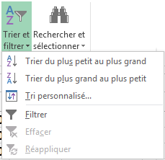
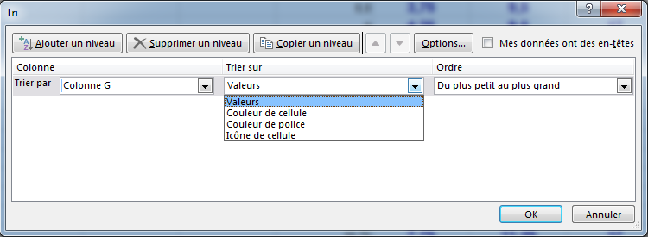

مذكرة رقم: 10
المجال المفاهيمي 1: المكتبية Bureatique السنة الدراسية: 2017/2018
الوحدة المفاهمية 5: العروض التقديمية M. O. Power Point المستوى: 1 ج م ع ت/ 1 ج م اَ

الحصة: نظري الأستاذة: بن بوجمعة
الزمن: 4 سا

- أن يتعرف التلميذ على واجهة برنامج M. O. Power Point ويتعامل معها ببساطة.  - أن يتعرف التلميذ على مفهوم العرض التقديمي والعرض التفاعلي.  - أن يجيد التلميذ متى وكيف يستعمل أزرار الإجراءات.  - أن يتمكن التلميذ أن يستعمل الإرتباطات التشعبية. | الكفاءة المستهدفة:
- قيام التلميذ بالأنشطة المقترحة عليه في الأعمال التطبيقية.  - التجاوب مع أسئلة الأستاذة أثناء الدرس. | مؤشرات الكفاءة:
- جهاز العرض (إن أمكن)  - السبورة | الوسائل المستخدمة:
- إنشاء عرض "سؤال جواب". الخاص بالكتاب المدرسي | النشاطات المقترحة:
- تمهيد.(إشكالية)  - تعريف العرض التفاعلي والعرض التقديمي  - أزرار الإجراءات  - الإرتباطات التشعبية | المعارف المستهدفة:
العمل التطبيقي | التقويم المرحلي:

 | طبيعته | المحتوى | العنصر
وضعية الإنطلاق | تشخيصي | - مالمقصود بعرض تفاعلي؟  - ماهي أهمية إنشاء عروض تقديمية؟  - حاول مساعدة الأستاذ في إنشاء عرض تفاعلي خاص بتصحيح الفرض... حيث نقوم بإنشاء عرض تقديمي وفي كل شريحة نضع سؤالا وعدة إقتراحات بحيث لما يختار التلميذ إقتراحا من الإقتراحات تظهر له شريحة جديدة فيها كلمة صحيح أو تظهر كلمة خطأ | تمهيد  الإشكالية
وضعية البناء |  | هو برنامج مكتبي تابع لحزمة مكتب أوفيس ( Microsoft Office) يتيح هذا البرنامج إنشاء عروض تقديمية وتقديم شروحات حركية، أو عروض تفاعلية | 1.تعريف برنامج M. O. Power Point:
 |  | 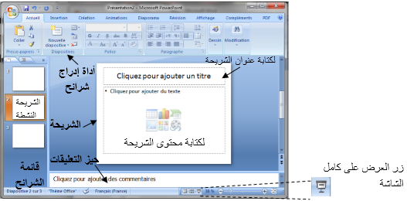 | تقديم واجهة البرنامج
 |  | - لإنشاء عرض تقديمي نقوم بفتح شريحة حسب الشكل الذي نحتاجه، نكتب على الشريحة بإحترام حيز الكتابة الموجود على الشريحة أو بإضافة حيز كتابة جديد.  - نقوم بإدراج شريحة جديدة من التبويب accueil وهذا بالإستعانة بالأداة Nouvelle diapositive إذا تم الضغط على صورة هذه الأداة فإنه سيتم إدراج شريحة من نفس نوع الشريحة السابقة أما إذا تم الضغط على السهم الخاص بالأداة فإنه سيتم عرض مجموعة من أنواع الشراح.  - عند إتمام إنشاء الشرائح نقوم بإضفاء حركة لمحتوى العرض وهذا ماسنتعرف عليه في الوحدة الثانية.  - وأخيرا تأتي مرحلة العرض وهنا لعرض العمل نضغط من شريط المعلومات على زر العرض الممثلة في الصورة أعلاه. | 3.أساسيات لإستعمال البرنامج:
4.قواعد إنشاء عرض تقديمي:
- تخصص الشريحة الأولى من العرض التقديمي للعنوان فقط ويمكن إضافة الأعضاء القائمين على العرض.
- إنشاء عرض تقديمي مختصر.. أي تقديم أهم الأفكار وبإختصار
- عرض كل فكرة في شريحة منفصلة.
- تفادي إستعمال النصوص الطويلة والتفاصيل المملة.
- إستعمال الرسومات والصور بأكبر عدد ممكن في العروض.
- كتابة التفاصيل التي ترى أنها لازمة للعرض في حيز التعليقات.

5. الإرتباطات التشعبية:
تعرفنا بإختصار شديد في جزء الأساسيات على كيفية إستعمال برنامج M. O. Power Point لإنشاء عرض تقديمي والاَن سنتعرف على كيفية إنشاء عروض تفاعلية فمالمقصود بالعرض التفاعلي.
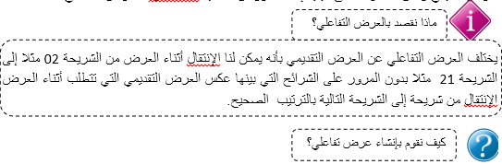 سنتعلم في هذه الخطوة كيفية إدراج إرتباطات تشعبية تجعل شريحة تنتقل إلى شريحة أخرى عند الضغط على كلمة معينة. وهذا حسب التوضيح التالي حيث عند الضغط مثلا على كلمة الشريحة 01 المكتوبة في الشريحة 2 سننتقل إلى الشريحة 5
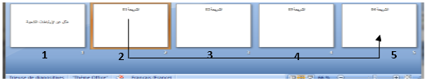
وللقيام بهذه العملية نتبع الخطوات التالية:

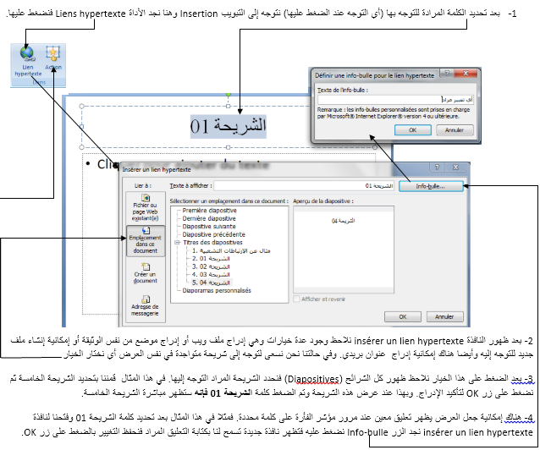

 |  | زر الإجراء هو زر جاهز يمكن إدراجه في العرض التقديمي و تعريف ارتباط له.  لإنشاء زر الإجراءات نتوجه نمر بمرحلتين: مرحلة إدراج الزر في العرض ثم مرحلة تعريف إرتباط له.  1.6- مرحلة إدراج زر الإجراءات  يتم إدراج أزرار الإجراءات من التبويب insertion فنجدها أسفل قائمة الأشكال (Forms) تحت إسم Boutons d’action  أو يمكن أيضا إيجادها في Accueil ضمن أدوات Dessin في قائمة forms  2.6 – مرحلة تعريف إرتباط  يمكن تعريف الإرتباط مباشرة بعد إدراج الزر المراد وهذا بظهور النافذة الخاصة بذلك مباشرة.  أو بالتوجه للأداة Action ضمن التبويب Insertion. | أزرار الإجراءات

المجال المفاهيمي 1: المكتبية Bureatique السنة الدراسية: 2017/2018
الوحدة المفاهمية 5: العروض التقديمية M. O. Power Point 02 المستوى: 1 ج م ع ت/ 1 ج م اَ
الحركة في العروض التقديمية (L’inmation)
مذكرة رقم: 11

الحصة: نظري الأستاذة: بن بوجمعة
الزمن: 4 سا

- أن يستوعب التلميذ أهمية الحركة في العروض التقديمية.  - أن يتمكن التلميذ من القيام بتحريك الشرائح أثناء الإنتقال.  - أن يتمرن التلميذ على إعدادات حركات الشرائح مثل تحديد السرعة والصوت المرافق والتنفيذ التلقائي وكذا مدة عرض الشريحة.  - أن يتمرن التلميذ على الحركات الخاصة وتنسيقها. | الكفاءة المستهدفة:
- قيام التلميذ بالأنشطة المقترحة عليه في الأعمال التطبيقية.  - التجاوب مع أسئلة الأستاذة أثناء الدرس. | مؤشرات الكفاءة:
- جهاز العرض (إن أمكن)  - السبورة | الوسائل المستخدمة:
- إنشاء عرض "سؤال جواب". الخاص بالكتاب المدرسي  - تنسيق العرض بإضافة حركات للشرائح وكذا للأزرار مع إدماج الصوت للحركة. | النشاطات المقترحة:
- المراحل الإنتقالية للشرائح  - الحركات المخصصة. | المعارف المستهدفة:
العمل التطبيقي | التقويم المرحلي:

المدة | طبيعته | المحتوى | العنصر
10د | تشخيصي | عرض عليك تقديم عرض لبحثك حول طرق حماية الحاسوب.. بعد إتمامك لإنشاء ملخص وكتابته على برنامج Power Point حيث في كل شريحة تكتب فيها طريقة معينة بالشرح... هذا سيجعل من عرضك مملا يفتقر إلى التشويق.  كيف يمكن حل هذا الإشكال؟ وخلق عامل التشويق في العرض؟  الإجابة هي إستعمال التحريك في العرض وهذا من التبويب Animation | تمهيد
15 | تكويني | هي تأثير حركي يظهر عند الانتقال من شريحة إلى أخرى.  ولإنشائها نتوجه إلى التبويب Animation ونختار الحركة التي نريد من الأداة Accés à cette diapositive وفي نفس الأداة نجد إعدادت سرعة العرض.... | 1.المراحل الإنتقالية للشرائح
15 | تكويني | هي مؤثرات بصرية متنوعة، يمكن تطبيقها على النصوص وعلى الكائنات المدرجة على الشريحة. الهدف منها: التشويق، التنظيم، ودعم أفكار العرض.  وللقيام بالتحريك نتوجه إلى التبويب Animation ثم من قائمة Animation نختار الأداة animation personalisé تظهر نافذة جديدة على اليمين فيها مجموعة من التأثيرات منها الخاصة بظهور الحركة ومنها لإخفاء الحركة ومنها لتحديد إتجاه حركة مخصص أي بالتوجه الذي نريد. | 2.الحركات المخصصة

